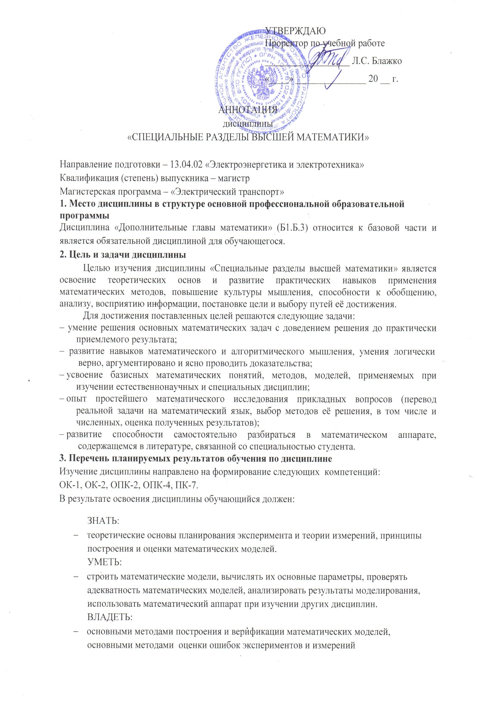4. Содержание и структура дисциплины
Теоретические основы планирования эксперимента. Теория измерений.
Расчет параметров модели.
Оценка ошибок эксперимента.
5. Объем дисциплины и виды учебной работы
Для очной формы обучения:
Объем дисциплины – 4 зачетные единицы (144 час.), в том числе:
лекции – 18 час.
практические занятия – 18 час.
самостоятельная работа – 72 час.
контроль – 36час.
Форма контроля знаний – экзамен

Для заочной формы обучения:
Объем дисциплины – 4 зачетные единицы (144 час.), в том числе:
лекции – 12 час.
практические занятия – 10 час.
самостоятельная работа – 113 час.
контроль – 9час.
Форма контроля знаний – экзамен

